ADVENTSKALENDER
Eventueel achtergrond versieren met stukjes kerstpapier, verf, het woord advent. Kortom naar eigen inzicht en smaak.

Op een schilderdoek liggend 3 draden spannen.
Deze draden plak je op de achterzijde vast. Draad op de achterzijde vastplakken, draad naar voren halen, draad naar de achterzijde en op de achterzijde vastplakken
Doe dit 3x

Een klein doosje vouwen van goud, zilver, wit of rood papier en het op de hoek rechts onderaan vastplakken
Uitknippen rechthoekjes met een doordenkertje, een doe tip, een leesgedeelte, een tekst, een lied uit. Al deze rechthoekjes dubbelvouwen en aan de voorzijde nummeren van 28 november tot en met 25 december.
De rechthoekjes met een paperclipjes vastmaken aan de draad.

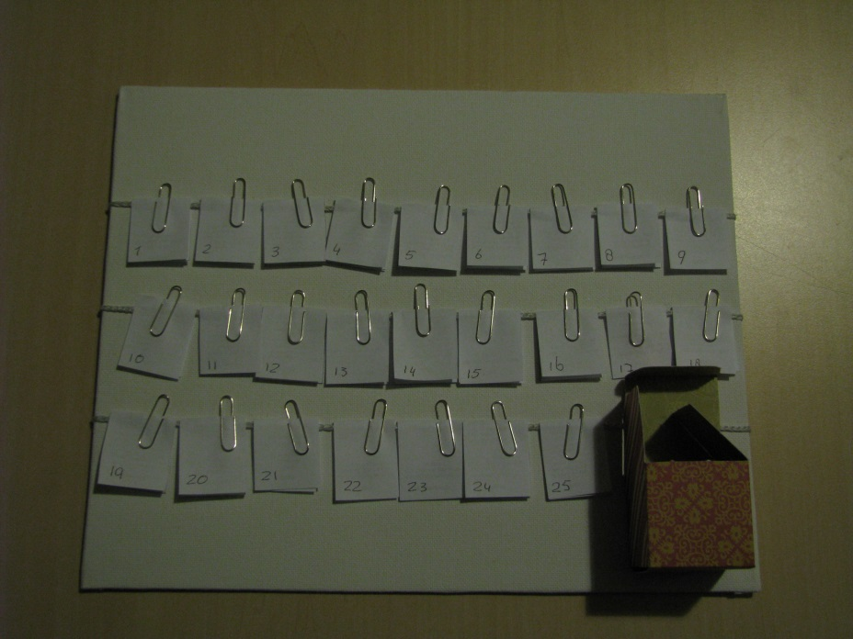

Lied:  Maria, had je door dat jouw baby ooit de schepping zag beginnen?  Maria, had je door dat jouw baby ooit de wereld terug zal winnen?  Kon jij al zien hoe die dag zal zijn: jouw zoon als lam van God?  De baby in je armen is waarlijk God met ons.  Sela | Lezen:  Jesaja 52: 7  Hoe lieflijk zijn op de bergen de voeten van de vreugdebode, die vrede aankondigt… | Doordenkertje:  Geloven is wachten  In heilig vertrouwen. Wie biddende wacht, zal dankend aanschouwen
Lied:  Heeft u moeite om mee te zingen: Vrede op aarde. Ere zij God?  Ere zij God in de hoge.  Vrede op aarde in de mensen een welbehagen. | Lezen:  Lukas 2: 14 | Doordenkertje:  Zoals in de psalmen.  Het zijn twee parallelle zinnen die elkaars spiegelbeeld vormen.  Tegenover ere staat vrede  Tegenover hoge staat aarde  Tegenover God staat mensen van het welbehagen  Wij mogen lezen;  In de hemel  Ere zij God  Op de aarde  Vrede bij mensen van het welbehagen | Tekst:  Op weg naar Jezus, volgend een spoor  Vol moed, gastvrijheid, trouw en draagkracht  Om te komen bij de Gods zoon, geboren in de nacht  Wij mogen dat doen, ieder op zijn eigen wijs  Hoopvol wachtend ...  God is met ons! | Doen:  Klein takje met rood besje op een vaasje zetten met daarbij een kaartje met de tekst van gisteren.
Lied:  Hij kwam bij ons heel gewoon, de Zoon van God als mensenzoon. Hij diende ons als een Knecht en heeft Zijn leven afgelegd.  Opwekking 268 | Lezen:  Jesaja 9:5  Want een Kind is ons geboren,  een Zoon is ons gegeven,  en de heerschappij rust op zijn schouder  en men noemt hem Wonderbare Raadsman,  Sterke God, Eeuwige Vader, Vredevorst | Doordenkertje:  Als je de stilte uit Kerstmis weghaalt, houd je kermis over | Tekst:  Wolken bedekken de zon wel, maar vernietigen haar nooit. is dat niet wat Kerst ons zeggen wil? Is kerst niet de verjaardag van het Licht der Wereld, dat eens drie uur lang door pikdonkere wolken werd bedekt, maar na drie dagen niet vernietigd bleek? In Zijn Licht zullen wij leven. | Doen:  Schrijf 3 letters Stt  op een vel. Deze letters staan voor inkeer, bezinning, eenvoud.  In één woord stilte. Heilige eerbied
Lied:  Hoe ik ook denk, hoe ik ook denk een mooier geschenk ken ik niet.  Als je veel van iemand houdt , geef je ’t mooiste wat je hebt, dat ’s heel gewoon.  Hemelhoog 125 | Lezen:  Lukas 1: 68  Geloofd zij de Here, de God van Israel,  want Hij heeft omgezien naar zijn volk  en heeft het verlossing gebracht, | Doordenkertje:  Kerst:  Tussen kunst en kitsch, een jaarlijks gevecht. | Tekst:  December kunnen we wel de maand van het materialisme noemen. Christenen verlangen als het goed is ook naar meer. Wij weten dat we burgers zijn van een hemels koninkrijk, en dat alles wat God ons geven wil aan vreugde en vrede en vrijheid eindeloos veel waardevoller is dan al het andere. Jezus uitstralen betekent dan: laten zien dat er meer is dan wat we hier op aarde hebben. | Doen:  Pak een doosje in mooi papier.
Lied:  Zingt, zingt een nieuw gezang den HEERE,  Dien groten God, die wond'ren deed;  Zijn rechterhand, vol sterkt' en ere,  Zijn heilig' arm wrocht heil na leed.  Dat heil heeft God nu doen verkonden;  Nu heeft Hij Zijn gerechtigheid,  Zo vlekkeloos en ongeschonden,  Voor 't heidendom ten toon gespreid.  Psalm 98: 1 | Lezen:  Heilig, heilig, heilig  is de Here God, de Almachtige,  die was en die is en die komt.  Openbaring 4: 8 | Doordenkertje:  Hoe is onze kerst? Wat is de boodschap?  Een volle boodschappentas… Waar verschilt deze van met onze omgeving?  Zijn we gericht op de Zaligmaker?  We mogen ons richten op Christus.  Wie God is, Wie Hij is. Welke betekenis Hij heeft toen voor Maria, Jozef, de herders en nu voor ons. | Tekst:  Gelukkig is hij, die zeggen mag: Mijn leven is advent, Die naar omhoog ziet, dag aan dag, Die de verwachting kent. Die zich omringd weet door het Licht Dat neder is gedaald, Die daarin gaan mag, doelgericht, Die niet meer is verdwaald. Die in dat licht is neergeknield Bij kribbe en bij kruis, Die, door Gods Geest geleid, bezield, Zicht heeft op het Vaderhuis.  Corrie ten Boom | Doen:  Vouw van een mooi papier een boodschappentasje.  Knip een kaartje ter grootte van het tasje.  Schrijf op het kaartje dé Boodschap van Kerst
Lied:  Hoe zal ik U ontvangen,  hoe wilt Gij zijn ontmoet? | Lezen:  Johannes 5: 43  Ik ben gekomen in de naam mijns Vaders. | Doordenkertje:  Een verjaardag vier je toch ook niet zonder de jarige? | Tekst:  Sterren stralen, flonkeren  buiten is het donker en  binnen brandt een kaars  Licht der Wereld is gekomen  God-met-ons, de Koning  onze aanbidding is Hij waard | Zingen:  O Kind, ons geboren  sluim'rend in de kribbe,  neem onze liefd' in genade aan!  U die ons liefhebt,  U behoort ons harte  Komt, laten wij aanbidden (3x)  die Koning.

28 | 29 | 30
1 | 2 | 3 | 4 | 5
6 | 7 | 8 | 9 | 10
11 | 12 | 13 | 14 | 15
16 | 17 | 18 | 19 | 20
21 | 22 | 23 | 24 | 25

Marja Korevaar
November 2021

